Лекция 1. Системы множеств

Пусть — произвольное множество, — множество всех подмножеств .
Определение. называется кольцом, если
1)
2)
Замечание вместо пары можно использовать или .
Пример 1 . — кольцо, — кольцо.
Утверждение. Если — кольцо и — его элементы, то
Определение. Для наименьшее из колец, содержащих , называется кольцом, порождённым и обозначается . содержится в любом кольце, содержащем .
Утверждение. Кольцо, порождённое системой , существует и единственно.
. содержится в любом кольце , т.к. , (для аналогично). По определению является кольцом.
Определение. называется полукольцом, если
1)
2)
3) , где и
запись означает , где .
Пример 2 . — кольца, , т.к.
Пример 3 . — полукольцо, , а свойства 2,3 очевидны.
Пример 4 .
T.1.1 Пусть — полукольцо, — кольцо, порождённое .
Принадлежность объединения очевидна. Для доказательства условия 2 кольца докажем лемму:
Л.1 Если — полукольцо, , то , где
Воспользуемся индукцией по :
1) , , — выполняется.
2) 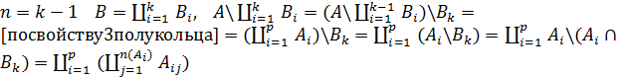 (леммы)
(теоремы): Докажем, что — кольцо. , т.к. .
Пусть
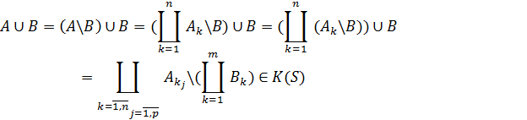
. Итак, — кольцо.
Определение. Кольцо называется -кольцом, если
Определение. Кольцо называется -кольцом, если
Определение. Пусть . Наименьшее -кольцо, содержащее , называется -кольцом, порождённым . Аналогично определяется -кольцо, порождённое .
Определение. Кольцо называется алгеброй, если .
Определение. Система подмножеств называется -алгеброй, если:
1) — алгебра.
2) — -кольцо.
Определение. Система подмножеств называется -алгеброй, если:
1) — алгебра.
2) — -кольцо.
Пример 5 . является -алгеброй и -алгеброй.
Всякая -алгебра является -алгеброй.
Пример 6 . Рассмотрим — систему интервалов прямой и их счётных объединений (естественная топология на прямой). -кольцо, порождённое называют -алгеброй борелевских множеств и обозначают .

